ANALISIS STOK KARBON TEGAKAN SEUMUR Shorea balangeran MENGGUNAKAN KOMBINASI INTERPRETASI FOTO UDARA

Eldy Indra Purnawan¹, Petrisly Perkasa², Nanang hanafi³, Yusuf Aguswan⁴, Renhart Jemi⁴

¹Mahasiswa Program Pascasarjana Pengelolaan Sumber Daya Alam dan Lingkungan Universitas Palangka Raya, Kalimantan Tengah, Indonesia
²Mahasiswa Program Doktoral Ilmu Lingkungan, Universitas Palangka Raya,
Kalimantan Tengah, Indonesia
³Program Studi Kehutanan, Fakultas Pertanian, Universitas Muhammadiyah Palangka Raya,
Kalimantan Tengah, Indonesia
⁴Program Studi Kehutanan, Fakultas Pertanian, Universitas Palangka Raya,
Kalimantan Tengah, Indonesia
E-mail: eldyindra.p@gmail.com

Artikel diterima : 21 April 2023. Revisi diterima : ....................

ABSTRACT

This study was conducted by combining two analytical methods, namely nondestructive field measurement techniques and aerial photo interpretation using UAV, which focused on determining the number of trees, biomass and C stock in S. balangeran stands in the Pulang Pisau City Forest area. The results of the study showed that the number of S. balangeran standing trees was 3,278 trees with a planting area of 5.62 Ha, and the Biomass and C Stock were 1,444.30 tonnes and 678.82 tonnes respectively. If it is accumulated into hectares, the S. balangeran standing trees have a Biomass potential of 256.99 tonnes/ha and C Stock of 120.78 tonnes/ha. These results indicate that the combination of the two analytical methods in the study facilitated the process of estimating stand Biomass and C Stock.

Keywords: Standing Trees, Biomass, Carbon, Nondestructive, UAV

ABSTRAK
Studi ini dilakukan dengan penggabungan dua metode analisis yaitu teknik pengukuran di lapangan nondestructive dan Interpretasi foto udara menggunakan UAV, yang berfokus untuk mengetahui Jumlah Pohon, Biomassa dan Stok C pada tegakan S. balangeran di kawasan Hutan Kota Pulang Pisau. Hasil studi menunjukan Jumlah Pohon tegakan S. balangeran sebanyak 3.278 pohon dengan luas area penanaman 5,62 Ha, serta Biomassa dan Stok C secara berurut sebesar 1.444,30 ton dan 678,82 ton. Jika diakumulasi kedalam hektar maka tegakan S. balangeran memiliki potensi Biomassa 256,99 ton/ha dan Stok C 120,78 ton/ha. Hasil tersebut menunjukan bahwa kombinasi dua metode analisis dalam studi mampu mempermudah proses estimasi Biomassa dan Stok C tegakan.

Keywords: Tegakan, Biomassa, Karbon, Nondestructive, UAV

PENDAHULUAN
Hutan dapat menyerap Karbon Dioksida serta menyimpan Karbon pada Biomassa pepohonan melalui proses fotosintesis. Metode estimasi Biomassa dan Stok Karbon (Stok C) yang paling mendekati kebenaran adalah dengan melakukan pengukuran langsung di lapangan menggunakan plot sampel, menghitung menggunakan persamaan alometrik dan mengalikan dengan total luas kawasan dengan metode yang dapat dipertanggung jawabkan secara ilmiah. Metode ini sangat baik untuk menggambarkan kondisi Biomassa dan Stok C pada kawasan hutan dengan tingkat keragaman yang tinggi, juga sering digunakan menghitung estimasi Biomassa dan Stok C pada hutan tanaman sejenis (homogen). Namun pada hutan homogen dan dengan umur yang sama, kemudahan pengukuran dan keakuratan perhitungan estimasi Biomassa dan Stok C dapat di tingkatkan. Salah satu cara untuk meningkatkan keakuratan perhitungan estimasi tersebut yaitu dengan melakukan kombinasi pengukuran langsung di lapangan dan interpretasi foto udara.
Interpretasi foto udara dapat dilakukan menggunkan Unmanned Aerial Vehicle (UAV). UAV dapat langsung merekam tajuk vegetasi pada hutan tanaman dengan detail yang dapat di tingkatkan sejalan dengan ketinggian dan kualitas kamera. UAV menyediakan Digital Surface Models multi-temporal dan ortofotograf dengan tingkat presisi hingga 3cm - 4cm (Jaud et al., 2016). Citra foto udara UAV lebih tajam dibanding citra satelit sebab tidak terdapat bias awan tebal akibat pengaruh atmosfer (Sitompul et al., 2019). UAV merupakan alternatif pemetaan kawasan dengan detail sebab dapat menghasilkan data temporal dan spasial beresolusi tinggi dengan biaya relatif murah (Uysal et al., 2015).
Beberapa studi mengenai analisis interpretasi foto udara UAV dalam estimasi Biomassa dan Stok C diantaranya yaitu analisis indeks vegetasi Normalized Difference Vegetation Index terhadap fotogrametri foto udara (Farahdita et al., 2021), analisis model tinggi kanopi terhadap fotogrametri foto udara (Harapan et al., 2021) dan analisis pemodelan estimasi Stok C menggunakan data Digital Elevation Model dari analisis citra drone dan data pengukuran C lapangan (Muhsoni, 2021).
Mengingat studi mengenai interpretasi foto udara UAV dalam estimasi Stok C masih minim dilakukan, sudah barang tentu teknik ini masih dapat di kembangkan untuk meningkatkan kemudahan dalam praktiknya. Berdasarkan latarbelakang tersebut, maka studi ini memiliki objektifitas untuk mengetahui Jumlah Pohon, Biomassa dan Stok C pada tegakan Shorea balangeran di kawasan Hutan Kota Pulang Pisau dengan melakukan kombinasi dua metode analisis yaitu pengukuran di lapangan nondestructive dan interpretasi foto udara menggunakan UAV.
BAHAN DAN METODE

Lokasi Penelitian
Studi ini dilakukan pada september 2021 pada Ruang Terbuka Hijau Hutan Kota di Kelurahan Bereng, Kecamatan Kahayan Hilir, Kabupaten Pulang Pisau, Provinsi Kalimantan Tengah. Berdasarkan Penetapan Ruang Terbuka Hijau Hutan Kota Kabupaten Pulang Pisau memiliki luasan 6,58 hektar, yang dikelola oleh Dinas Lingkungan Hidup Kabupaten Pulang Pisau berdasarkan Keputusan Bupati Pulang Pisau Nomor 396 Tahun 2019. Peta lokasi studi ditampilkan pada Gambar 1 berikut.
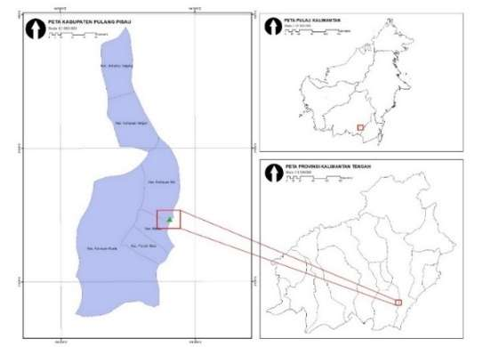
Gambar 1. Lokasi Studi

Alat dan Bahan
Alat yang digunakan dalam kegiatan studi ini adalah Laser Distance Meter Krisbow 10014513 (alat bantu ukur tinggi pohon), Phiband (meteran diameter), Smart Phone Redmi Note 7 Pro (Digital tally sheet dan dokumentasi kegiatan), Peta Lokasi (penunjuk lokasi studi), Drone DJI Phantom 3 Advance (foto udara) dan Laptop Lenovo T440p (analisis data). Sedangkan bahan yang digunakan yaitu tegakan S. balangeran dengan umur 9 tahun (tahun tanam 2013).
Prosedur Pengumpulan Data
Data yang dikumpulkan dalam studi yaitu pengambilan data orthophoto melalui foto udara pada tegakan pohon S. balangeran di kawasan Hutan Kota Pulang Pisau dan Mengukur dimensi (diameter dan tinggi) pohon sampel. Sampel pohon ditentukan dengan metode purposive dan diukur dengan intensitas sampel 6,1%. Kelompok hutan dengan luasan ≥1.000 ha intensitas sampling sebaiknya 2 % dan jika luasan <1.000 ha maka intensitas sampel sebaiknya 5% - 10% (Soerianegara dan Indrawan, 1978).
Analisis Data
Analisis Data Interpretasi Foto Udara
Analisis data interpretasi foto udara dilakukan dengan teknik fotogrametri untuk mengestimasi jumlah seluruh pohon S. balangeran pada lokasi studi. Teknik fotogrametri dilakukan dengan menggunakan GPSmap 78s untuk membuat jalur terbang, setelah itu UAV jenis multimotor DJI Phantom 3 Professional diterbangkan secara autopilot untuk menjangkau area yang luas dengan cepat (Burke et al., 2019). Hasil penerbangan dengan pesawat nirawak ini menghasilkan Orthophoto yang dianalisis dengan bantuan e-Cognition Developer 64 dengan metode klasifikasi, untuk ekstraksi objek otomatis serta memisahkan kelas bangunan dan vegetasi (Yastikli dan Uzar, 2013). Sistem informasi geografis merupakan perangkat penting untuk menganalisis dan mewakili data spasial kuantitatif. Pemanfaatan perangkat lunak QGIS 3.22.0 digunakan dalam menggambarkan, menyajikan dan menganalisis data. Informasi kualitatif dapat dimasukkan dalam sistem informasi geografis (Kemper, 2014). Proses analisis fotogrametri di tampilkan pada Gambar 2.

Gambar 2. Proses Analisis Interpretasi Foto Udara
Analisis Data Biomassa dan Stok C
Analisis data Biomassa dan Stok C di lakukan dengan cara mengkalkulasikan nilai estimasi Biomassa dan nilai Stok C pada pohon sampel S. balangeran, jumlah estimasi pohon pada tegakan S. balangeran, serta dengan luas area pada tegakan S. balangeran. Perhitungan Biomassa dilakukan dengan non destructive menggunakan rumus alometrik. Pengukuran pohon sampel dilokasi studi ditampilkan pada Gambar 3 dan rumus alometrik analisis data tegakan pohon S. balangeran dapat di lihat pada Tabel 1.
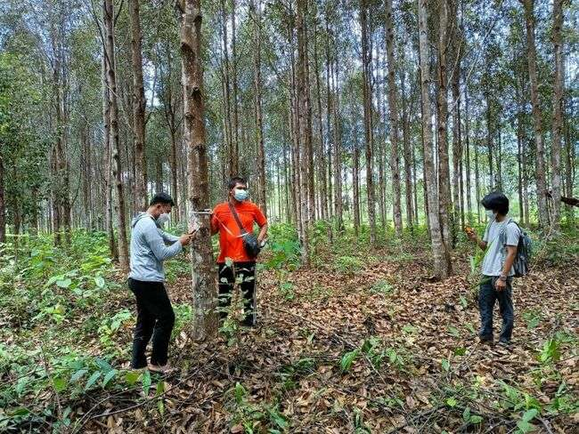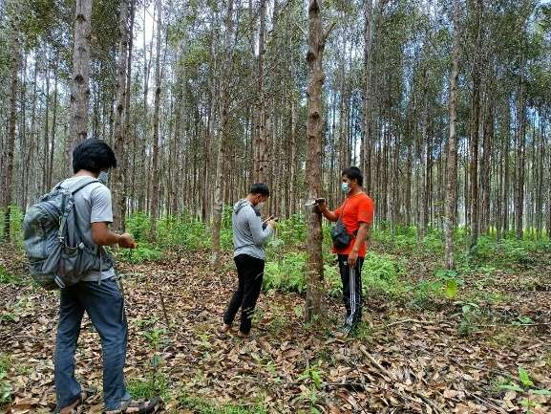
Gambar 3. Pengukuran Dimensi Pohon Sampling

Tabel 1. Rumus alometrik analisis data tegakan pohon S. balangeran
Analisis Data Tegakan Pohon | Rumus Alometrik
Volume kayu (m³) | V = $\frac{1}{4}$ π DBH² . H . f (Krisnawati et al., 2012)
Biomassa Atas Permukaan (B_{ap}) | B_{ap} = V $×$ BJ $×$ BEF (BSNI 2011)
Biomassa Bawah Permukaan atau akar (B_{bp}) | B_{bp} = NAP $×$ B_{ap} (BSNI 2011)
Total Biomassa Pohon (B_{total}) | B_{total} = (B_{ap} $+$ B_{bp}) (BSNI 2011)
Biomassa Perpohon (Bperpohon) | B_{perpohon} = $\frac{Btotal }{JPT}$
Stok C | C = B $×$ % C organik (BSNI 2011)
Keterangan:
V | Volume kayu (m³) | BEF | = Biomass Expansion Factor
π | 3,14 | B_{bp} | = Biomassa Bawah Permukaan (kg)
DBH | Diameter pohon setinggi dada (m) | NAP | = Nilai Nisbah Akar Pucuk
H | Tinggi total pohon (m) | B_{total} | = Total Biomassa Pohon (kg)
f | Faktor bentuk (0,6) | JPT | = Jumlah Pohon Terukur
B_{ap} | = Biomassa Atas Permukaan tanah (kg) | C | = Stok C (ton)
BJ | = Berat Jenis Kayu (kg/m³) | % C organik | = Nilai Persentase Kandungan Karbon

HASIL DAN PEMBAHASAN
Jumlah Pohon Berdasarkan Interpretasi Foto Udara
Hasil analisis jumlah pohon berdasarkan data interpretasi foto udara yang dilakukan dengan teknik fotogrametri mengunakan perangkat lunak e-Cognition Developer 64 disajikan pada Gambar 4 berikut.
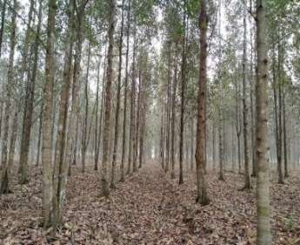
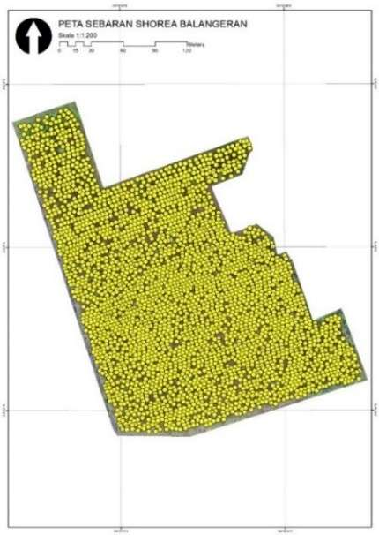
Gambar 4. Hasil perhitungan pohon S. balangeran pada e-Cognition Developer 64

Hasil analisis perangkat lunak e-Cognition Developer 64 pada Gambar 4 menunjukan bahwa jumlah pohon Shorea belangeran yang terdapat pada lokasi studi yaitu sebanyak 3.278 pohon dengan total luas area penanaman 5,62 Ha. Sistem managemen penanaman dengan jarak tanam 4m x 4m pada tegakan S. belangeran, menunjukan bahwa jumlah pohon dari hasil analisis tersebut sudah cukup logis. Faktor suatu tegakan dalam mencapai kondisi stabil yaitu Stuktur tegakan dan persentase kematian setiap kenaikan kelas diameter (Supriatna et al., 2017). Estimasi jumlah pohon menggunakan UAV memperoleh hasil yang relatif akurat dan hemat waktu (Harapan et al., 2021). Keakuratan deteksi individu pohon menggunakan UAV tergantung pada kualitas spasial gambar dan ketinggian terbang (Hashem, 2019). Hasil foto udara UAV lebih tajam karena tidak terpengaruh bias awan dan kondisi atmosfer seperti pada citra satelite (Sitompul et al., 2019).
Interpretasi foto udara pada hutan tanaman homogen dan dengan umur yang sama dengan jarak tanam yang terlihat beraturan akan lebih akurat dilakukan, sebab perangkat lunak e-Cognition Developer 64 menghitung jumlah pohon berdasarkan tajuk pohon yang terfoto. Semakin terlihat perbedaan tajuk pohon satu dengan pohon lainnya maka akan semakin memudahkan perangkat lunak e-Cognition Developer 64 untuk melakukan deteksi tajuk pohon. Perangkat lunak ini tidak akurat digunakan pada hutan campuran dengan jarak tanam yang rapat dan tidak beraturan, sebab perangkat lunak ini akan kesulitan dalam menghitung jumlah tajuk pohon. Perangkat lunak e-Cognition Developer 64 akan lebih akurat menghitung tajuk pohon jika jarak tanam tidak begitu rapat, jarak tanam beraturan dan mengerucut seperti tajuk pada pohon S. balangeran, Eucaliptus dan Pinus.

Biomassa dan Stok C
Biomassa dan Stok C Pohon Sampel
Data Biomassa dan Stok C pohon sempel S. balangeran diperlukan sebagai sampel untuk mengestimasi nilai Biomassa dan Stok C pada lokasi studi secara keseluruhan, setelah diketahui data hasil analisis jumlah pohon S. balangeran pada lokasi studi menggunakan e-Cognition Developer 64. Intensitas sampel 6,1% di gunakan dalam studi ini sehingga jumlah pohon sampel yang diukur yaitu sebanyak 200 pohon. Besar rata-rata Biomassa dan Stok C pohon sempel S. balangeran pada lokasi studi ditampilkan pada Gambar 5 berikut.

Gambar 5. Rata-Rata Biomassa dan Stok C Pohon Sampel
Gambar 5 menunjukan bahwa rata-rata Biomassa dan Stok C perpohon pada tegakan seumur S. balangeran di lokasi penelian yaitu berturut-turut sebesar 0,44 ton/pohon dan 0,21 ton/pohon.
Hasil uji koefisien determinasi pada studi ini untuk menjelaskan hubungan antara Diameter Pohon dan Stok C tersaji pada Gambar 6 berikut.

Gambar 6. Korelasi Diameter dan Stok C
Koefisien determinan pada gambar 6 tersebut menunjukan seberapa besar pengaruh Diameter Pohon terhadap Stok C. Nilai R2 = 0,9332 bila dilakiakan 100% akan memiliki pengertian yaitu 93,32% merupakan besarnya pengaruh Diamter Pohon terhadap Stok C kayu S. balageran sianya 6,41% merupakan error akibat adanya faktor luar. Faktor luar ini bisa tempat tumbuh dan sinar matahari, sehingga mengakibatkan terganggunya proses pertumbuhan yang berdampak pada tingkat akurasi koefisien determinasi tersebut. Namun nilai koefisien determinasi sebesar 93,32% tersebut sudah menunjukan bahwa korelasi kedua parameter tersebut sangat baik atau ada korelasi positif antara Diameter Pohon dan Stok C pada lokasi studi. Artinya bahwa semakin besar diameter maka akan semakin tinggi nilai Stok C. Nilai koefisien determinasi dalam studi ini dapat digunakan untuk melakukan monitoring pertambahan Stok C tahunan dengan hanya menggunakan parameter pengukuran diameter.
Akumulasi Biomassa dan Stok C
Berdasarkan analisis data rerata Biomassa dan Stok C perpohon yang dikombinasikan dengan hasil analisis interpretasi foto udara, maka total akumulasi Biomassa dan Stok C di lokasi tegakan S. balangeran seluas 5,62 ha dapat dilihat pada Gambar 7 berikut.

Gambar 7. Akumulasi Biomassa dan Stok C
Hasil analisis menunjukan bahwa Biomassa dan Stok C di lokasi tegakan S. balangeran pada lokasi studi sebesar Biomassa 1.444,30 ton dan Stok C 678,82 ton. Jika di akumulasi kedalam hektar maka lokasi studi memiliki potensi Biomassa 256,99 ton/ha dan Stok C 120,78 ton/ha. Hasil studi Rocmayanto et al., (2014) mengenai cadangan karbon pada berbagai tipe hutan tingkat nasional menyebutkan bahwa Stok C pada hutan tanaman lebih kecil dibandingkan dengan hutan lahan kering primer. Namun kemampuan penyimpanan karbon yang substansial dari hutan tanaman dapat memainkan peran penting dalam mengurangi dampak perubahan iklim dan mencapai netralitas karbon (Babu et al., 2023). Hasil ini juga menunjukan bahwa kombinasi pengukuran di lapangan nondestructive dan Interpretasi foto udara menggunakan UAV mampu mempermudah proses estimasi Biomassa dan Stok C tegakan pada lokasi studi. Sehingga teknik ini dapat direkomendasikan untuk melakukan perhitungan Biomassa dan Stok C pada lokasi hutan tanaman homogen lainnya dengan kawasan yang lebih luas, namun sudah barang tentu pemilihan UAV dapat disesuaikan dengan luas kawasan. Drone jenis multicopter dapat terbang selama 40 menit dengan cangkupan luasan 100-400 Ha dan Drone jenis fixed wing memiliki waktu terbang lebih lama bisa mencapai 1,5 jam sehingga dapat merekam kawasan yang lebih luas (Basyuni et al., 2021).
Berdasarkan hasil studi pada tegakan Seumur S. balageran di Kawasan Hutan Kota Pulang Pisau maka dapat disimpulkan bahwa 1) Analisis interpretasi foto udara menunjukan bahwa jumlah pohon pada tegakan S. balangeran seluas 5,62 ha yaitu sebanyak 3.278 pohon, 2) Total Biomassa dan Stok C yaitu secara berurut sebesar 1.444,30 ton dan 678,82 ton. Jika diakumulasikan kedalam potensi perhektar maka tegakan S. balangeran seluas 5,62 ha memiliki potensi Biomassa 256,99 ton/ha dan Stok C 120,78 ton/ha.
UCAPAN TERIMAKASIH
Penulis mengucapkan terima kasih kepada tim survei yang terdiri dari Mahasiswa Kehutanan UPR (Rahmat dan Vedy Indra Adityawan) dan salah satu warga Pulang Pisau (Wahyudi Nata Adisastra) atas bantuannya dalam melaksanakan kegiatan studi.
DAFTAR PUSTAKA
Paquette, A., & Messier, C. 2010. The Role of Plantations in Managing The World's Forests in The Anthropocene. Frontiers in Ecology and the Environment, 8(1), 27-34.
Babu, K. N., Mandyam, S., Jetty, S., Dar, A. A., Ayushi, K., Narayanan, A., ... & Narayanaswamy, P. 2023. Carbon Stocks of Tree Plantations in a Western Ghats Landscape, India: Influencing Factors and Management Implications. Environmental Monitoring and Assessment, 195(3), 1-26.
Badan Standarisasi Nasional Indonesia (BSNI). 2011. Pengukuran dan Penghitungan Cadangan Karbon Pengukuran Lapangan untuk Penaksiran Cadangan Karbon Hutan (ground based forest carbon accounting). Badan Standarisasi Indonesia. SNI, 7724, 2011.
Basyumi, M., Yuntha, B., & Rizka, A. 2021. Mengenal Drone Dalam Sistem Informasi Geografis dan Aplikasinya Dalam Penelitian Kehutanan. Hlm. 3. USU Press. ISBN 978-602-465-330-9.
Burke, C., McWhirter, P. R., Veitch-Michaelis, J., McAree, O., Pointon, H. A., Wich, S., & Longmore, S. 2019. Requirements and Limitations of Thermal Drones for Effective Search and Rescue in Marine and Coastal Areas. Drones, 3(4), 78.
Farahdita, W. L., Soenardjo, N., & Suryono, C. A. 2021. Teknologi Drone untuk Estimasi Stok Karbon di Area Mangrove Pulau Kemujan, Karimunjawa. Journal of Marine Research, 10(2), 281-290.
Muhsoni, F. F., Abida, I. W., Rini, D. A. S., & Putera, A. J. 2021. Estimation of Mangrove Carbon Using Drone Images. Depik Jurnal.
Harapan, T. S., Husna, A., Febriamansyah, T. A., Mutashim, M., Saputra, A., Taufiq, A., & Mukhtar, E. 2021. Above Ground Biomass Estimation of Syzygium Aromaticum Using Structure from Motion (SfM) Derived from Unmanned Aerial Vehicle in Paninggahan Agroforest Area, West Sumatra. Jurnal Biologi UNAND, 9(1), 39-46.
Hashem, M. 2019. Estimation of aboveground Biomass/Carbon Stock and carbon Sequestration Using UAV Imagery at Kebun Raya Unmul Samarinda Education Forest, East Kalimantan, Indonesia. Master's Thesis, University of Twente.
Husna, A., Suryana B. 2017. Metodologi Penelitian dan Statistik. Pusat Pendidikan Sumber Daya Manusia Kesehatan, Badan Pengembangan dan Pemberdayaan Sumber Daya Manusia Kesehatan, Kementerian Kesehatan Republik Indonesia. Jakarta.
Jaud, M., Passot, S., Le Bivic, R., Delacourt, C., Grandjean, P., & Le Dantec, N. 2016. Assessing the accuracy of high resolution digital surface models computed by PhotoScan® and MicMac® in sub-optimal survey conditions. Remote Sensing, 8(6), 465.
Kemper, R. 2014. Qualitative GIS: A Mixed Methods Approach. Journal of Ecological Anthropology, 17(1), 46-48.
Keputusan Bupati Pulang Pisau Nomor 396 Tahun 2019. 2019. Penetapan Ruang Terbuka Hujau Hutan Kota Kabupaten Pulang Pisau. Pulang Pisau Provinsi, Kalimantan Tengah.
Krisnawati, H., Adinugroho, W. C., & Imanuddin, R. 2012. Monograf Model-Model Alometrik untuk Pendugaan Biomassa Pohon pada Berbagai Tipe Ekosistem Hutan di Indonesia. Pusat Penelitian dan Pengembangan Konservasi dan Rehabilitasi, Badan Penelitian dan Pengembangan Kehutanan, Bogor.
Rochmayanto, Y., Wibowo, A., Lugina, M., Butar-butar, T., Mulyadin, R. M., Wicaksono, D., & Rusulono, T. 2014. Cadangan Karbon pada Berbagai Tipe Hutan dan Jenis Tanaman di Indonesia (Seri 2). Yogyakarta (ID): PT Kanisius.
Sitompul, J. R., Ruswanti, C. D., Sukandar, H., Ganesa, A. S., Pratama, F. R., Siagian, H. S., & Pribadi, R. 2019. Klasifikasi Vegetasi dan Tutupan Lahan Pada Citra UAV Menggunakan Metode Object-Based Image Analysis di Segara Anakan. Kabupaten Cilacap.
Soerianegara, I., & Indrawan, A. 1998. Ekologi Hutan Indonesia. Departemen Manajemen Hutan, Fakultas Kehutanan IPB. Bogor, 80 hlm.
Supriatna, A. H., Haneda, N. F., & Wahyudi, I. 2017. Sebaran Populasi, Persentase Serangan, dan Tingkat Kerusakan Akibat Hama Boktor pada Tanaman Sengon: Pengaruh Umur, Diameter, dan Tinggi Pohon. Jurnal Silvikultur Tropika, 8(2), 79-87.
Uysal, M., Toprak, A. S., & Polat, N. 2015. DEM Generation with UAV Photogrammetry and Accuracy Analysis in Sahitler Hill. Measurement, 73, 539-543.
Yastikli, N., & Uzar, M. 2013. Building Extraction Using Multi Sensor Systems. International Archives of the Photogrammetry, Remote Sensing and Spatial Information Sciences, XL-1 W, 1.

